17 декабря 2020 года декабря 2020 года в рамках Единого методического дня «Школа позитивных изменений» в МБОУ «Черлакская СОШ №2» проводился педагогический практикум  по темам  **«**[**Оценочные техники формирующего оценивания**](https://youtu.be/g6SVipjK6XA)**» и**[[**«Приемы мотивации обучающихся подросткового возраста»**](https://youtu.be/Z2wokhql_n0)](https://youtu.be/ftR8wChlVsQ)

*Цель:* Повышение профессионального уровня в области критериального оценивания предметных и метапредметных результатов и мотивирования обучающихся к обучению.

*Задачи:* Овладеть основными теоретическими положениями в области критериального оценивания, методов и приемов формирующего оценивания;

Освоить способы разработки диагностического инструментария и использования его в образовательном процессе;

Вопросы для обсуждения:

Как мотивировать детей на изучение предметного материала?

Как мотивировать детей с помощью формирующего оценивания?

Как разработать урок с применением техник формирующего оценивания?

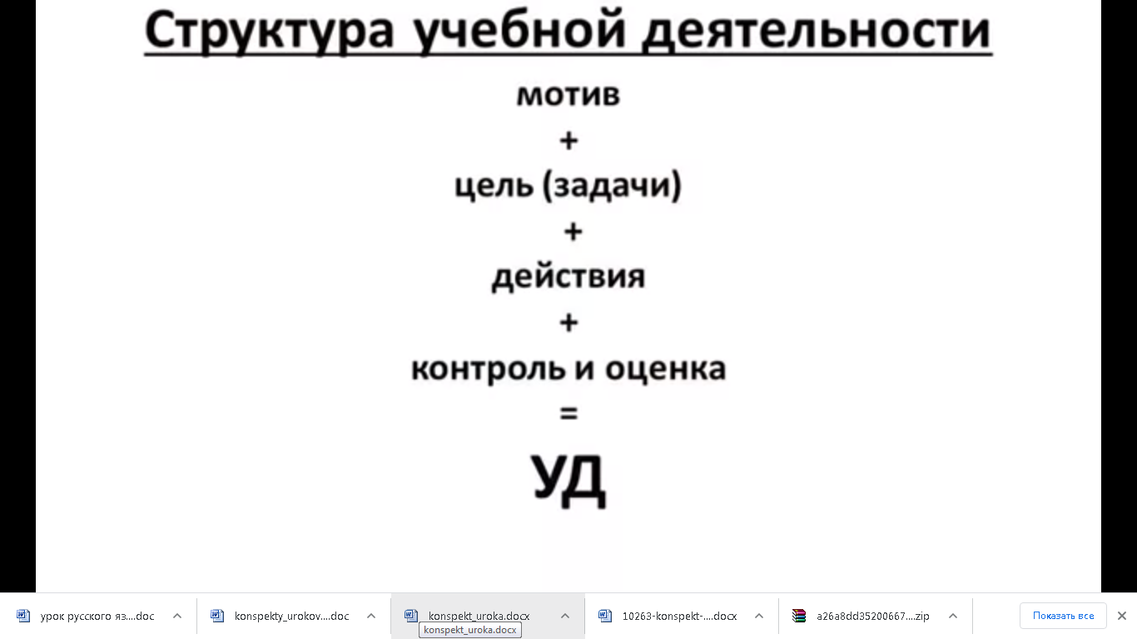Обострилась главная проблема – привычная система оценивания не мотивирует ученика к успеху, не развивает способность к самоорганизации, самооцениванию и рефлексии, то есть ключевую компетенцию «умение учиться»

Сегодня хотелось бы обсудить наиболее эффективную технологию формирующего оценивания. Многими авторами признается, что эта технология ориентирована на конкретного ученика и дает возможность оценивать максимальное число параметров образовательного результата в разных ситуациях и контекстах. При её использовании можно выявить пробелы в освоении учащимся элемента содержания образования для того, чтобы восполнить их с максимальной эффективностью. Другими словами, формирующее оценивание призвано улучшать качество учения, а не обеспечивать лишь только основание для выставления отметок.

**Ключевой идеей формирующего оценивания является обратная связь.**

Её основные компоненты:

* данные об актуальном уровне достижений;
* данные о желаемом уровне достижений;
* механизм сравнения этих двух уровней и определения разрыва между ними;
* механизм, который позволяет использовать информацию для преодоления разрыва.

**Эти четыре шага являются описанием формирующего оценивания.**

Технология формирующего оценивания предполагает определённый **алгоритм взаимодействия учителя и учащихся и состоит из девяти шагов**.

1.Спланировать образовательные результаты учащихся по темам (на этапе разработки рабочей программы педагога).

2. Спланировать цели урока как образовательные результаты деятельности учащихся. Для того чтобы цель обучения была диагностируемой, она должна быть сформулирована с точки зрения деятельности ученика, а не учителя. Кроме того, цель должна быть сформулирована на языке, понятном ученику. Учитель может сформулировать две цели урока: 1) для себя – цель, которой он собирается достичь в ходе работы на уроке; 2) для учащихся – цель, к которой будут стремиться обучающиеся.

3. Сформировать задачи урока как шаги деятельности учащихся.

4. Сформулировать конкретные критерии оценивания деятельности учащихся на уроке. Необходимо определить критерии (мерила) оценивания решения этих задач. Критерии могут разрабатываться учителем, а могут быть созданы учителем совместно с учащимися. Школьники должны знать заранее критерии выполнения работы.

При выборе критериев оценивания необходимо помнить, что они должны обладать следующими характеристиками:

1) быть однозначными, т.е. результат оценивания не должен зависеть от личностей оценивающего и оцениваемого;

2) быть понятными не только учителю, но и учащимся, чтобы они могли проводить самооценку и взаимооценку работ;

3) быть конкретными – без таких абстрактных формулировок, как, например, «Хорошо понимает» или «Успешно усвоил». Они должны давать возможность однозначно оценить результат деятельности ученика.

5. Оценивать деятельность учащихся по критериям.

После того как критерии сформулированы, необходимо оценивать деятельность учащихся в строгом соответствии с данными критериями.

6. Осуществлять обратную связь: учитель-ученик, ученик-ученик, ученик-учитель.

Важным условием при организации обратной связи является её обратный механизм: ученик должен получить отклик от учителя. Это обеспечит реализацию механизма педагогической поддержки и сопровождения учащихся. Цель этого механизма – осмысление ошибок учащихся и выработка рекомендаций по их предотвращению.

7. При оценивании сравнивать данные результаты достижений учащихся с предыдущим уровнем их достижений.

8.Определить место учащегося на пути достижения цели. 9.Откорректировать образовательный маршрут учащегося

Начнем с этапа целеполагания, когда учителем создается проблемная ситуация для определения учащимися границ собственного знания – незнания, выявления отсутствующих знаний по данной теме (проблеме) и на этой основе принятия учащимися своей цели, которую следует исполнить в процессе урока. Ученикам предлагается назвать **планируемые результаты** образовательной деятельности на уроке и способы их достижения, то есть сформулировать учебные цели, а затем самостоятельно действовать и оценивать результаты учения **по понятным и обоснованным критериям**. *От постановки учебных целей в понятном и доступном операциональном составе, учитывающем различные уровни «зоны ближайшего развития» детей, во многом зависит успешность обучаемых*. Согласно концепции ФГОС постановка цели должна быть уровневой: для необходимого (базового), повышенного (программного) и максимального (необязательного) уровней. А для этого учителю необходимо подготовить задания урока и контрольно-измерительный инструментарий согласно этим уровням. В этом существенную помощь может оказать таблица педагогической таксономии целей (Б.Блум, И.Я.Лернер, В.П.Симонов, М.Н.Скаткин), представленная ниже в сокращенном варианте (Таблица 1). С полным составом универсальных типовых заданий данной таксономии можно познакомиться в материалах В.В. Пикан [3] с опорой на материалы ФГОС, в которых по каждому предмету есть перечни учебных умений, представленные в рубриках «Выпускник научится» (базовый уровень) и «Выпускник получит возможность научиться» (повышенный уровень).

Пользуясь таблицей таксономии задания на знание, понимание, применение по образцу и в измененной ситуации можно отнести к заданиям базового уровня, а задания на применение в новой ситуации, обобщение и систематизацию, ценностного отношения к повышенному уровню.

Педагогическая таксономия целей

|  |  |
| --- | --- |
| Познавательные уровни и критерии оценки | Примерные образцы заданий |
| Знание – 1 балл | Назовите…  Когда…?  Выберите правильный ответ… |
| Понимание -2 балла | Почему…? Объясните … |
| Применение – по образцу 3 б  в измененной ситуации -4 б.  в новой ситуации – 5 б. | Сравните…  Аргументируйте…  Напишите эссе… |
| Обобщение и систематизация 6-7 б. | Разработайте план (проект)…  Дайте аргументы за и против… |
| Ценностное отношение – 2-10 б. | Твое отношение к…  Что это значит … |

Задание к уроку разработать планируемые результаты и задания формирующего оценивания для достижения этой цели

Необходимо учитывать, что отметка ставится только за решение продуктивной учебной задачи, в ходе которой ученик осмысливал цель и условия задания, осуществлял действия по поиску решения, получал и представлял результат. Оценка в форме словесной характеристики результатов учебных действий используется при любом действии ученика, особенно успешном. Таким образом, за каждую учебную задачу или группу заданий, показывающую овладение конкретным умением, ставится отдельная отметка. Это позволяет видеть прогресс или затруднения школьников в конкретном разделе предметного содержания и осуществлять коррекцию.

Этап информации **о домашнем задании** с точки зрения уровневой системы оценивания тоже требует особого внимания. Получая домашнее задание, школьник имеет право выбрать уровень его выполнения из числа предложенных учителем заданий и упражнений. Следует отметить, что балльная система, заложенная в таксономии целей, мотивирует ученика не ограничиваться несложными для выполнения заданиями, так как за это он получает минимальные баллы. Предлагаемая система стимулирует обучающегося пробовать свои силы в заданиях более высокого уровня, что соответственно положительно влияет на развитие когнитивных способностей и отражается в показателях обученности – отметки становятся лучше.

**Цель рефлексивной части урока** для учителя и ученика – увидеть, что продвинулось в освоении содержания урока, за счет деятельности, которую осуществляли. Поэтому ученики в диалоге с учителем обучаются самостоятельно оценивать свои результаты, например, по «Алгоритму самооценки»:

Какова была цель задания (задачи)?

Удалось ли получить результат (решение, ответ)?

Правильно или с ошибкой?

Самостоятельно или с чьей-то помощью?

Эффективность рефлексии во многом определяется тем, насколько цель поставленная учителем и учеником в начале урока согласуется с полученным результатом к концу урока. И насколько логично выстраивались шаги к достижению этой цели.

В помощь учителю предлагается заполнять Таблицы предметных результатов, составляемых из перечня действий (умений), которыми должен и может овладеть ученик. Таблицы размещаются в дневнике школьника и в рабочем журнале учителя. В них выставляются отметки в графу того действия (умения), которое было основным в ходе решения конкретной задачи. Учитель решает, как часто он будет пользоваться таблицами, один раз в четверть, либо регулярно. Регулярное использование на каждом уроке таблиц предметных результатов потребует от учителя нового специфического навыка − быстро определять, какое именно программное умение демонстрируется учеником при решении каждой конкретной учебной задачи (задания); оперативно находить в таблице требований графу данного умения и выставлять ученику отметку именно за него. Важно учитывать, что при изучении новой темы ученик имеет право на ошибку, так как он пока в начале пути. Поэтому следует учитывать желание или нежелание ученика иметь отметку за решенную задачу на данном этапе. А за каждую задачу проверочной (контрольной) работы по итогам темы отметка ставится всем ученикам, так как каждый должен показать, как он овладел соответствующими умениями и знаниями. Суммируя полученные на уроке баллы за выполненные задания, учитель вместе с учеником может поставить отметку по следующим критериям: 45 б. и более – «5», 40-44 б.– «4», 35-39 б.- «3».

Задания базового уровня могут оцениваться как «хорошо, но не отлично» или «нормально» (решение задачи с недочётами), так как предполагают решение типовой задачи, где требовались отработанные действия и усвоенные знания, входящие в опорную систему знаний предмета в примерной программе. В заданиях повышенного уровня выполняется либо действие в новой, непривычной ситуации; либо использование новых, усваиваемых в данный момент знаний (в том числе выходящих за рамки опорной системы знаний по предмету).

Умение действовать **в нестандартной ситуации** – это отличие от необходимого всем базового уровня. Качественные оценки: «отлично» или «почти отлично» (решение задачи с недочётами). Исключительные успехи учеников сверх школьных требований могут выявляться и оцениваться при выполнении заданий максимального (необязательного для всех) уровня. Например, решение не изучавшейся в классе «сверхзадачи», для которой потребовались либо самостоятельно добытые, не изучавшиеся знания, либо новые, самостоятельно усвоенные умения и действия, требуемые на следующих ступенях образования. Качественная оценка за выполнение подобного задания − «превосходно», а отметка по сумме набранных высоких баллов – может соответствовать двум «пятеркам».